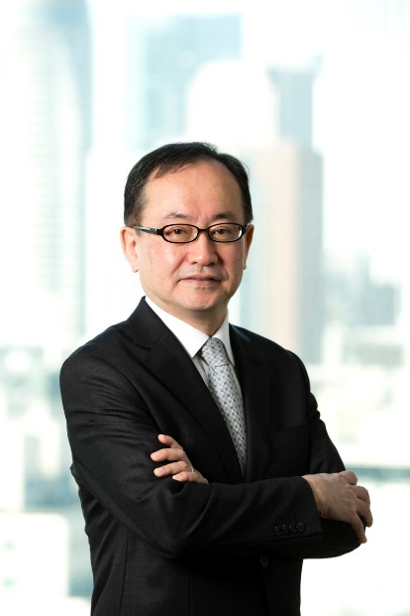

Hiroki Sugita

Columnist of Kyodo News

He served as Tehran Bureau Chief, New York Correspondent, Washington Bureau Chief, and Chief Editorial Writer of Kyodo before taking current position in 2019. He writes about international affairs and frequently interviews global leaders, such as President George W. Bush of the United States of America and Vladimir Putin of the Russian Federation. Also, he often makes comments on international affairs and Japan’s diplomacy at TV news programs. He received the Japan Press Club Award for international reporting in 2021. His current career includes Professor at Meiji University. He has written many books on Japan's nuclear policy, geopolitics, economic sanctions, and international news reporting.

略歴

　◆共同通信社特別編集委員・理事待遇　杉田　弘毅（すぎた・ひろき）

　テヘラン支局長、ニューヨーク特派員、ワシントン支局長、論説委員長などを経て２０１９年より現職。ブッシュ米、プーチン・ロシア両大統領など世界の首脳をインタビュー。ＢＳ朝日「日曜スクープ」アンカー、明治大学政経学部特任教授も務める。国際報道をけん引したとの理由で２０２１年度日本記者賞受賞。著書に「検証　非核の選択」（岩波書店）「アメリカはなぜ変われるのか」（ちくま新書）「『ポスト・グローバル時代』の地政学」（新潮選書）、「アメリカの制裁外交」（岩波新書）、「国際報道を問いなおす」（ちくま新書）など多数がある。

